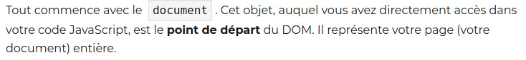
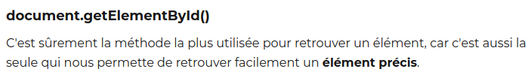

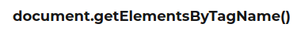

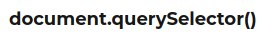

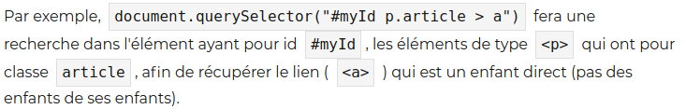

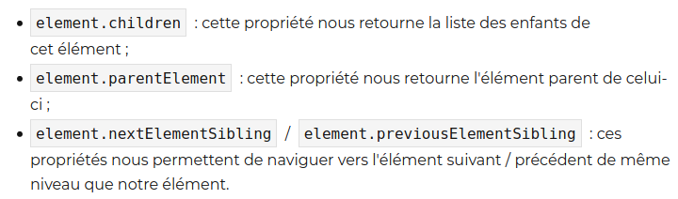
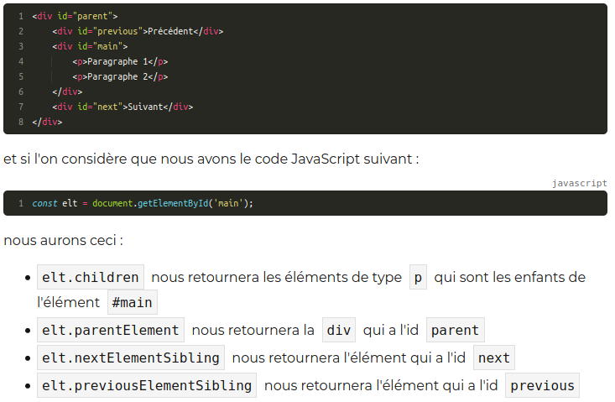

InnerHTML

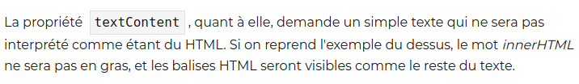

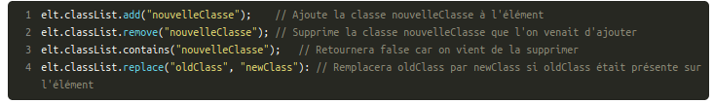

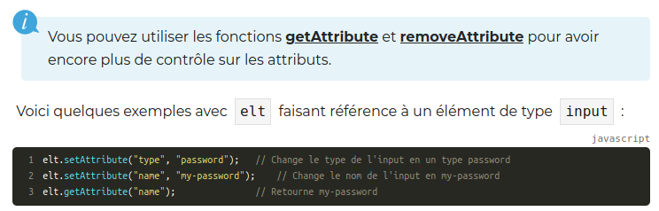

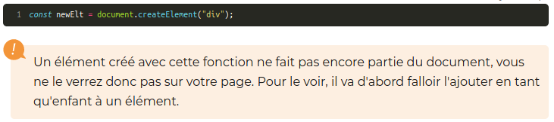

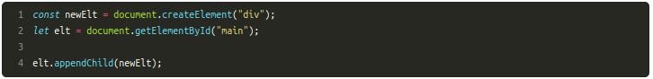

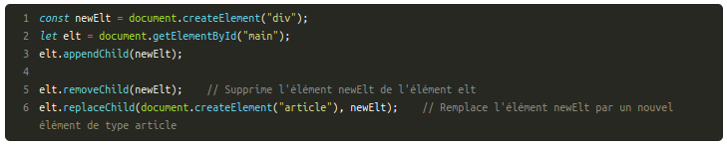

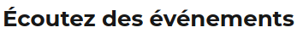

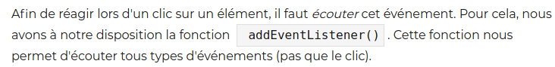
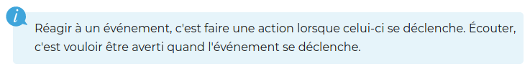
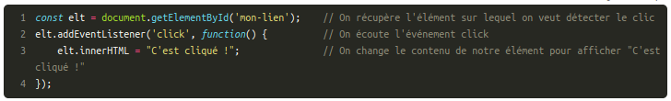
La fonction = callback.

votre fonction est bien appelée, mais la page change. En effet, il s'agit d'un lien, et dès que l'on clique sur un lien, le navigateur nous redirige sur la page vers laquelle il pointe. La callback prend un paramètre. Ce dernier correspond au contenu de l'événement qui vient de se produire.

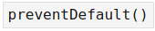

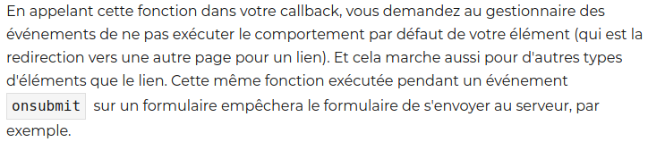
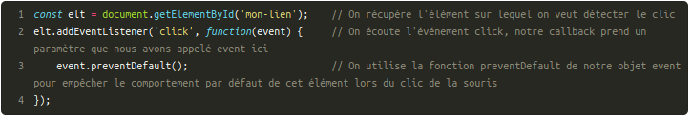
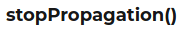

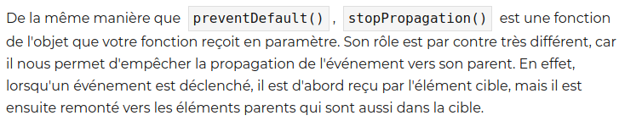
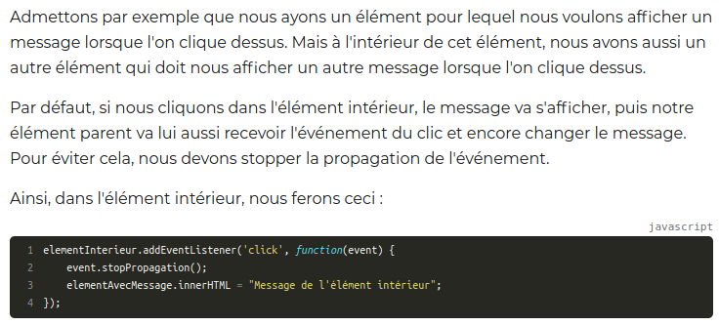

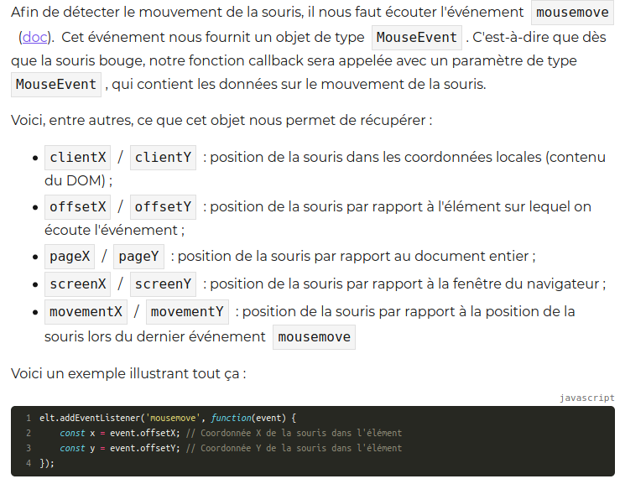

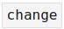

Cet événement est déclenché lorsque le champ perd le focus, c'est-à-dire lorsque l'utilisateur passe à autre chose en cliquant ailleurs et qu'il a fini sa saisie pour ce champ.

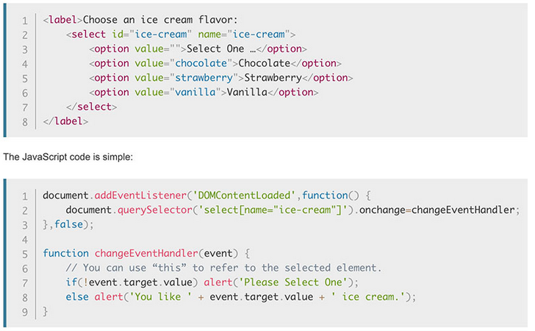
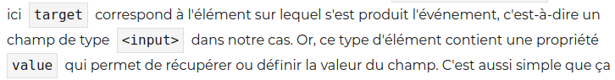
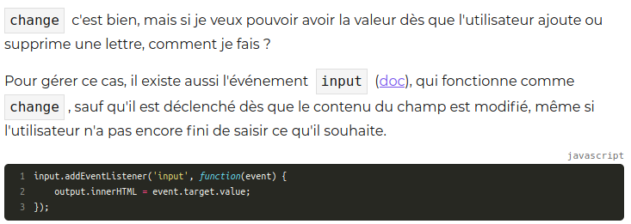

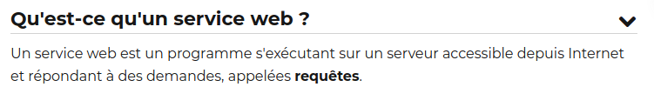
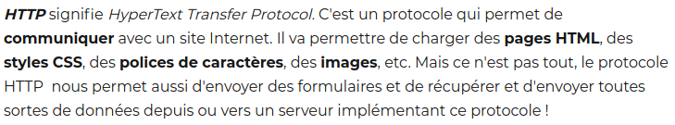

Ils vous permettront d'avoir plus d'informations sur le résultat renvoyé par le service web (succès, erreur...).

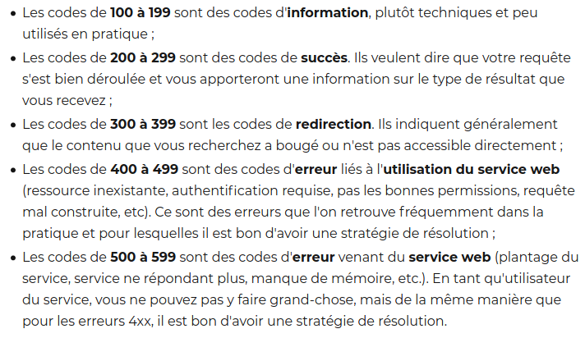

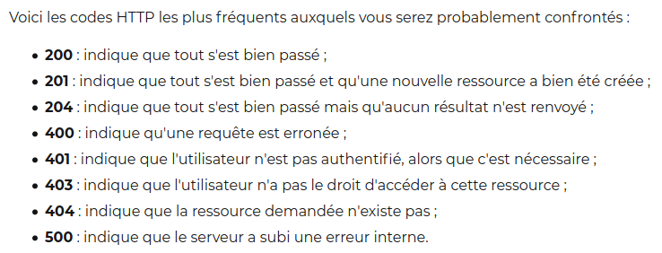

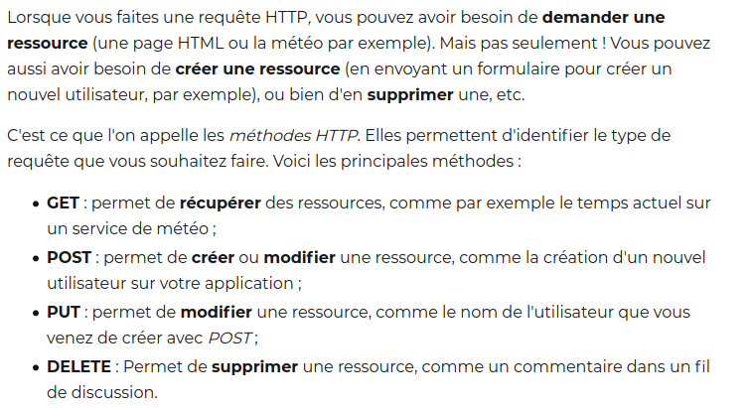
PUT ou PATCH

La méthode PATCH d'une requête HTTP applique des modifications partielles à une ressource.
la méthode HTTP PATCH n'est pas listée comme étant idempotent, contrairement à PUT. Cela signifie que les requêtes patch identiques et successives auront des effets différents sur l'objet manipulé.

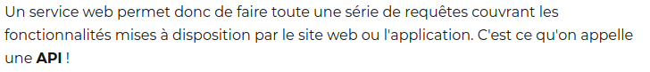
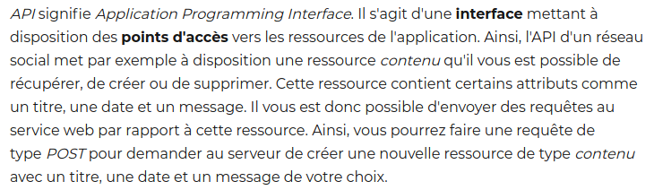

ensemble d'objets et de fonctions mis à disposition par le langage JavaScript, afin d'exécuter des requêtes HTTP de manière asynchrone.

